Liceo José Victorino Lastarria
Rancagua
“Formando Técnicos para el mañana”
Unidad Técnico-Pedagógica

GUÍA N° 10 DE HISTORIA, GEOGRAFÍA Y CIENCIAS SOCIALES
Semana 10: del 01 al 05 de junio de 2020
Nombre: | Curso: | Fecha:
Profesor(a): Tomás Valdivia | Nivel: 3° Medio
OA: N° 13: Analizar el Chile de la década de 1960 como un escenario caracterizado por la organización y la movilización de nuevos actores sociales (por ejemplo, jóvenes, campesinado, pobladores), y evaluar cómo el sistema político respondió a estas demandas | Objetivo de la Clase: Comprender los acontecimientos nacionales e internacionales que vivirá Chile durante el Gob. de Jorge Alessandri desde una mirada crítica, mediante la elaboración de “cartas al director” o columnas de opinión.
Forma de entrega de Guía:
Enviar al correo tomas.valdivia@liceo-victorinolastarria.cl (foto de la guía completada “a mano” o completada directamente en el computador)

“LA GUERRA FRÍA EN CHILE”.

DESARROLLO: EL GOBIERNO DE JORGE ALESSANDRI Y LOS IMPACTOS DE LA REVOLUCIÓN CUBANA

Y LA ALIANZA PARA EL PROGRESO (1958-1964)

En la clase anterior analizamos el grado de impacto inicial que comenzará a tener la “Guerra Fría” en Chile, expresada en la implementación de la “Ley de Defensa permanente de la democracia” (alias “ley maldita”) en 1948, ley creada por el presidente Gabriel González Videla y que implicó la ilegalidad del Partido Comunista de Chile, su exclusión de la vida política del país y la persecución-encarcelamiento” de los “comunistas” chilenos (algunos incluso recluidos en “campos de concentración y otros empujados a vivir en la clandestinidad).

LAS ELECCIONES DE 1958

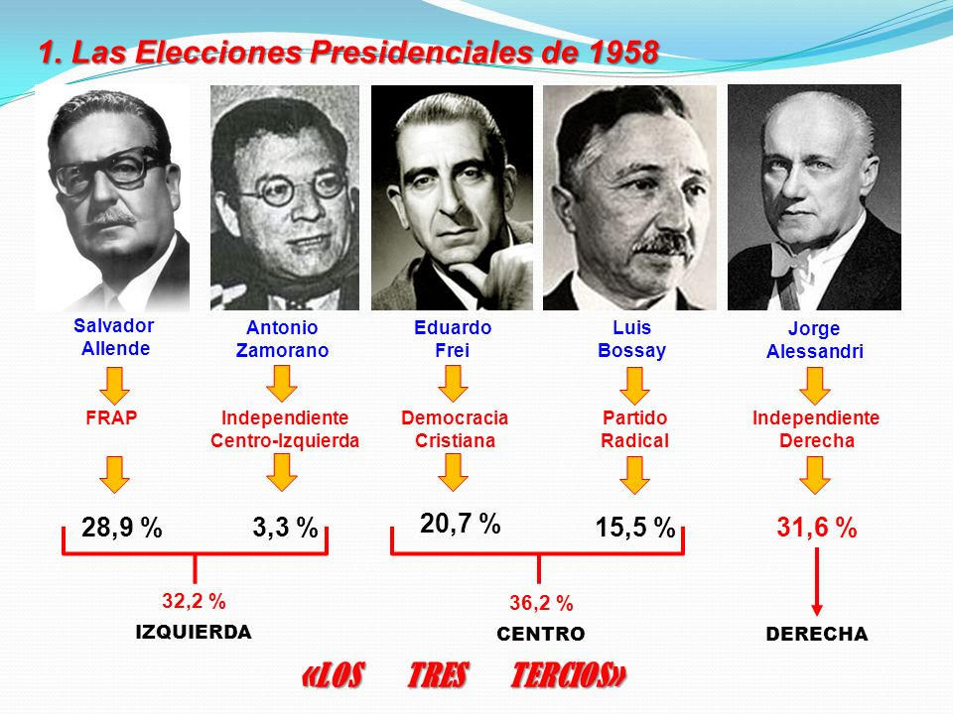
La “ley” permanecería hasta el 6 de agosto de 1958. Recién en las elecciones presidenciales de ese año, los “comunistas” volverán a la vida política y, esta vez sí formarán una alianza política con los “socialistas”, llevando a la izquierda tradicional a formar -al fin- un frente político denominado “Frente de acción popular” (FRAP) y a proclamar a Salvador Allende como su candidato presidencial. Algo referencial para la época ya que, a pesar de sus diferencias en el proceder de imponer la llegada el “marxismo”, sí los unía el camino de la reivindicación popular, la defensa y mejoras en las condiciones de vida de los trabajadores. No obstante, a pesar de la aparente unidad de la “izquierda”, el “FRAP” no será capaz de alinear a todos sus simpatizantes e igual tendrán que lidiar con la presencia de la candidatura de Antonio Zamorano (alias “cura de Catapilco”, ya que había sido sacerdote de esa localidad), representante de la Unión Nacional Laborista”

Bajo este contexto, el centro político (que no estaba alineado ni con la izquierda “pro soviética” ni con la derecha “pro capitalista”) también levantará dos candidaturas. En 1957 se había creado el Partido Demócrata Cristiano, a partir de la fusión de varios movimientos conservadores, como la Falange Nacional y el Partido Social Cristiano. Este, con el apoyo del Partido Agrario Laborista, llevó como candidato a Eduardo Frei Montalva. Mientras que los “radicales” (el partido de González Videla) fueron representados por Luis Bossay.
Desde el mundo de la derecha “pro capitalista” convencerá a Jorge Alessandri para ser candidato. Lo interesante de Alessandri era que su figura tenía un enorme atractivo en vastos sectores de la sociedad chilena por no ser precisamente un “político tradicional”, vinculado al clasismo y la corrupción. Su nombre era equivalente a sobriedad, austeridad, rectitud y, algo importante para las nuevas generaciones de votantes: no tenía militancia en ningún partido político de la época. Un candidato independiente e hijo de un ex presidente de la República (Arturo Alessandri Palma).

Lo importante de analizar las “elecciones de 1958”, en que ganará Alessandri 31,6 % y seguido del candidato del FRAP, S. Allende, con un 28,6% de los votos -y que incluso pudo haber ganado de haber sido obtenidos del otro candidato de izquierda, Antonio Zamorano-, con un radica en la puesta en marcha de la lógica de los “bandos políticos”, el juego de los modelos económicos y las “ideologías”. La “clase obrera-campesina” con demandas sociales que chocaban con el temor de las “clases acomodadas” que sentía la amenaza de la “pérdida de sus libertades individuales”, y privilegios económicos. Este el constante escenario político a partir de ahora. Oficialmente se estaba entrando al mundo de los tres tercios imperantes de la “Guerra Fría”: la derecha, el centro y la izquierda.
EL IMPACTO DE LA REVOLUCIÓN CUBANA

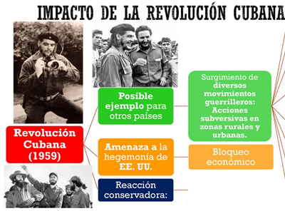
El gobierno de Jorge Alessandri se había propuesto llevar adelante una serie de medidas, con tendencia al orden y con sus procesos sociales y económicos que llevaban varias décadas de desarrollo. Sin embargo, resulta evidente que las transformaciones experimentadas en América Latina y el país durante esos años eran tan profundas que excedían ampliamente a su administración. Y un factor determinante para las transformaciones que vendrán fue el triunfo de la “Revolución Cubana” de Fidel Castro en enero de 1959, ya que se convirtió en el modelo de inspiración en la marcha hacia el “socialismo” o “marxismo” de la Izquierda Chilena y para todos los partidos y movimientos de izquierda del continente americano. Como consecuencia, irrumpió con fuerza la inminencia de la alternativa revolucionaria que permitiría la posibilidad de lograr los cambios sociales anticapitalistas.
Aceptación de la “Alianza para el progreso”

En el caso particular de Chile, se generará un debate sobre la manera en cómo debería adaptarse el modelo cubano y ver como se podría “tomar el poder”, en pos de favorecer a los que ellos representaban: los trabajadores. Esto, debido a que las distintas agrupaciones y sus líderes tenían conciencia de las profundas diferencias históricas e institucionales entre Chile y Cuba -como era la larga trayectoria democrática y la ausencia de una dictadura como la que habían soportado los cubanos-. Por eso el senador y ex candidato presidencial Salvador Allende solía recordar: “Nuestro socialismo es, en síntesis, absolutamente chileno y americano. No por eso, es menos revolucionario, menos marxista o menos científico. Es, precisamente, revolucionario, marxista y científico, porque contempla lo anterior”. Por lo tanto, se preocuparon en una primera etapa de precisar que se trataba de un ejemplo, por haberse constituido en “primer territorio libre de América Latina”, también se apuraron a aclarar que existían los medios para que cada país procurara emprender un camino revolucionario acorde con su propia realidad e historia.

LA ALIANZA PARA EL PROGRESO

En el año de la “Revolución cubana”, Jorge Alessandri ejercía su mandato presidencial bajo el apoyo irrestricto de la “Sociedad de Fomento Fabril” (SOFOFA… la asociación gremial de los empresarios), que tenían como propósito principal la transformación económica del país bajo un modelo más “pro capitalista”. Esto implicaba concederle mayor autonomía a la empresa privada, lo que significaba restringir la intervención estatal.
Uno de los primeros pasos fue el reconvertir las funciones de la CORFO, privatizándose un gran número de empresas que estaban bajo control del Estado. Y el optimismo empresarial fue desbordante. Muchas cifras demuestran aquello, sobre todo teniendo en cuenta que, hacia 1959 los depósitos privados en moneda extranjera aumentaron en más de un 530% y los créditos externos crecieron en más de un 310% con respecto al año anterior. A lo anterior, se suma que la desocupación fluctuaba alrededor del 7% entre 1960 y 1961; mientras que la producción industrial había aumentado en un 14%.

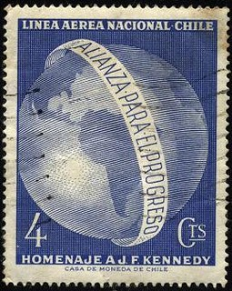
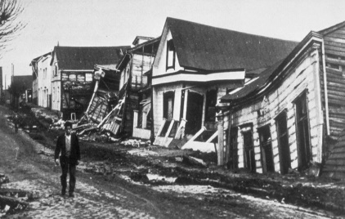
Sin embargo, en 1960, una serie de colosales movimientos telúricos, acompañados posteriormente por un terremoto, causaron la destrucción de una parte importante del país. Dicho terremoto con epicentro en Valdivia se produjo un 21 de mayo de 1960. Una serie de obras y maniobras económicas debió ser llevada, pero el financiamiento de dichas obras causaría trastornos económicos y el recrudecimiento de la inflación (alza de precios en los productos). Se creía que el aumento de las exportaciones hacia 1961 contribuiría a pagar la “deuda externa” que mantenía Chile con bancos internacionales. No obstante, además de que éstas no aumentaron lo esperado, muchos de los productos importados eran baratos pero escasos, provocando el desplazamiento y debilitamiento de la industria local, encareciendo todo el proceso de producción y, a la larga, subiendo el valor del producto. Por lo tanto, el terremoto de 1960 fue crucial en todos los ámbitos. El que, sumado a la “Revolución cubana, hizo que los ánimos sociales no eran los óptimos para la clase política antimarxista. Desde fines de 1961, una serie de huelgas se extendieron a diversos lugares del país, y esto producto de la inflación.

Estas situaciones nos permiten concluir en la imposibilidad chilena por buscar neutralizarse de los conflictos internacionales (ya sean políticos y económicos). Alessandri vivirá un período en donde el concepto de “poder popular” comenzará a aflorar fuertemente, basándose en el discurso permanente de las “injusticias sociales” y el llamado a la “revolución”, inspirándose en Cuba como ejemplo de “libertad anticapitalista”. Y mientras ello sucedía, la necesidad por establecer redes de apoyo y conexión internacional obligaba a buscar el amparo estadounidense, viéndose obligados a acatar sus condiciones cuando se pretendía asegurar ese “apoyo”. Así fue Chile al menos, hasta 1964.
Fuentes:
http://repobib.ubiobio.cl/jspui/bitstream/123456789/1779/1/Villar_Vargas_Victor.pdf
http://repositorio.uchile.cl/bitstream/handle/2250/114757/de-olivares_m.pdf?sequence=1
http://ellibero.cl/wp-content/uploads/2016/12/La-crisis-chilena-y-el-camino-a-las-revoluciones.pdf

Actividad
En su cuaderno o en esta misma guía, desarrolle lo siguiente:
1- Señale a grandes rasgos el porqué se hace necesario comprender el desarrollo de las “elecciones presidenciales de 1958” para entender los efectos de la “Guerra Fría” en nuestro país.

2- En base al documento leído, elabore una “carta al director” en donde indicarás brevemente la importancia o la utilidad que dejará para Chile el suceso de “La revolución cubana”.

En la medida de lo posible, ojala puedas imprimir esta guía y guardarla en el cuaderno, ya que será evidencia de material de trabajo y contenido del ramo. (No es obligatorio)

Observa los ejemplos de cartas al director

¿De qué se trata una carta al Director?
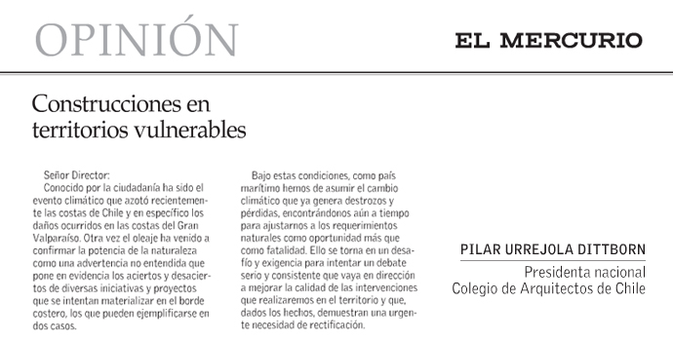
La carta al director es un tipo de carta de opinión escrita por los lectores de periódicos o revistas y dirigida al director para expresar su opinión sobre alguna noticia de actualidad, o bien, para denunciar o apoyar algún hecho.
